עלון מס' 23 – 4.6.2010
צוות הנה“ח נפרד מברוך רקובסקי
לברוך היקר!
אומרים תמיד שלהיפרד קצת קשה. ובטח ממקום שעבדת בו כל כך הרבה. נפלה בחלקנו הזכות והעונג לעבוד איתך הרבה שנים ולכן לומר שלום, זה קצת עצוב, אבל כך זה כשנפרדים.
בקיבוץ ובמועצה מילאת הרבה תפקידים, במסירות והתמדה הראויים להערכה.
בהנה"ח עסקת בביטוחים למיניהם שדורשים הקשבה, סבלנות, ידע, מקצועיות והתמדה.
בכל בוקר כשנכנסת להנה"ח, דאגת להגיד בוקר טוב, לעצור אצל שאול לדקה ולדון על הגול שהיה.
עזרת לכל מי שפנה במהרה. חזרת לביקור נוסף אם נשארה פינה לא סגורה.
שולחנך בסוף היום תמיד נשאר מסודר, ודאגת לעדכן אם תגיע מחר.
כעת הגיע רגע הפרידה. אתה בעצם יוצא להרפתקה חדשה, מתפנה לך זמן לפעילות שמתאימה לך.
אם רק תביט קדימה תדע בלב פנימה, שיש לך עוד המון דברים חדשים לנסות.
יש לך את הכוח והזמן לעשות דברים שרצית מזמן, כמו לנסוע בבוקר לים.
היום אנו מאחלים לך דרך צלחה, ואומרים תודה על כל תרומתך.
חשוב שתדע שדלת הנה"ח תמיד נשארת פתוחה עבורך, ונשמח להמשיך לראותך!

בהערכה ובהוקרה מכל צוות הנה"ח:
מיכאל אונגר, אורית גלעדי, שאול ברעם, אירית ינאי, פנינה נדור, יעקב שיף, חנה לשם, תמר להב, ג'ני ביקוב-צור, סוזי שיף, זהבה קולקופסקי והילה ארז.

ברוך עבד בהנהלת חשבונות - אחראי הביטוחים, בשנים 2010-2004





*****************

עיתון מס' 5 – 3.2.2012
יום הוותיק
במועצה אזורית מגידו
עמותת גיל אור פועלת למען האוכלוסייה הוותיקה. במעמד המרגש, נפרדו מיו"ר העמותה היוצא ברוך רקובסקי מקיבוץ עין השופט, שכיהן לאורך חמש וחצי שנים בתפקיד.
ברכה לברוך:
כל פרידה היא קשה ומלווה בחשש. חשש לשינוי וחשש מסגירת תקופה בה עבדנו יחד.
אני רוצה להגיד תודה על המרחב שנתת לי ולנו בעבודתנו.
על החופש להחליט, גם אם זה בניגוד לדעתך, על חופש הביטוי שאיפשרת, ולמקום האין סופי של הביטוי העצמי.
אני מודה על הסיוע שנתת, על העזרה שהענקת בכל נושא הכספים, ועל התמיכה הגדולה שקיבלתי ממך בכל נושא ובכל תחום.
אני גם זוכרת את עצותיך הטובות, מודעת ויודעת את הידע הנרחב שלך, את שיקול הדעת והשקט האבהי שהשרת עלי בעיתות מצוקה.
אמרת: "גם ללכת צריך לדעת מתי". אני לוקחת את המשפט הזה כמופת להתנהלות בחיים בכלל ובעבודה בפרט. יחד עם זאת, הליכתך מעציבה, ובאופן אישי ארגיש בחסרונך.
אני מאחלת לך שגם בהמשך, בכל אשר תפנה, תצליח, ותקרין לסביבתך את אותו רוגע, שקט ודוגמה להתנהלות שקופה, אמיתית וחברית. אני מקווה שתמשיך להביא את הידע והניסיון להנהלת העמותה כמו בעבר.
אני רוצה להודות לך על שלוש שנים מופלאות ביחד, ועל שאיפשרת לי לגדול ולהצליח ב"גיל אור".
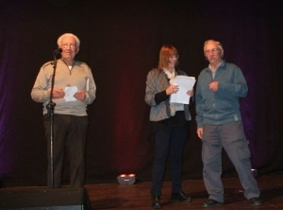
בתודה גדולה, פופסי

***********************
עיתון מס' 19 – 10.5.2013
ברוך רקובסקי מסיים תפקיד ברשות ניקוז כרמל
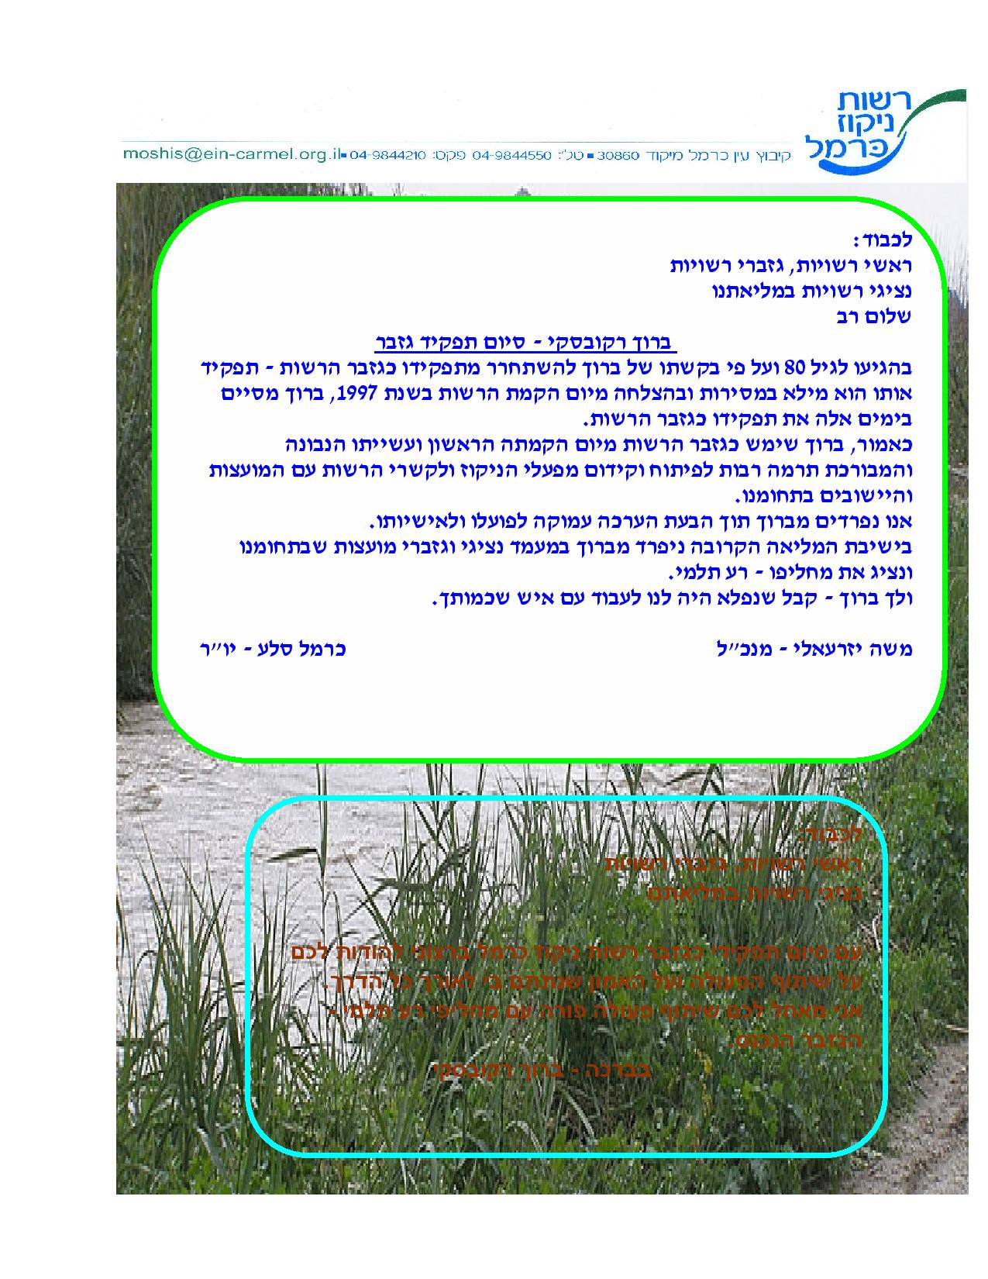


לברוך היקר,
אשר בימים אלה מסיים עבודת חוץ ברוכה ורבת שנים, במהלכן
עבד במסירות וזכה להערכה רבה בחברה שבה עבד.
אנו מאחלים הרבה שנים של בריאות, שלווה והנאה בעיסוקים
שתבחר לעשות.
מוועדת עובדי חוץ

